Практикум. Закраска рисунков.
В этом уроке:
• формирование собственных цветов в модели RGB
• формирование собственных цветов в модели CMYK
• формирование собственных цветов в модели HSB
• создание заливки, состоящей из нескольких цветовых переходов
• создание иллюстрации с использованием собственных цветов и заливки из нескольких цветовых переходов

Основные понятия
Модель RGB — аддитивная цветовая модель, используется в компьютерных мониторах. Основные цвета этой модели — красный (Red), зеленый (Green), синий (Blue).
Модель CMYK — субтрактивная цветовая модель, применяется при печати изображений на принтере. Основные цвета этой модели — голубой (Cyan), пурпурный (Magenta), желтый (Yellow) и черный blасk).
Модель HSB описывает цвета в виде тона (Hue), насыщенности (Saturation) и яркости (Brightness).
Заливка — закраска объекта.
Контур — линия, которая огибает объект по периметру. CorelDRAW отдельно выполняет закраску объекта и его контура.
Инструмент Fill (Заливка) используется для закраски объекта.
Инструмент Outline (Абрис) выполняет закраску контура.
Инструмент Uniform Fill (Однородная заливка) закрашивает объект единым цветом.
Инструмент Fountain Fill (Градиентная заливка) обеспечивает создание цветового перехода.
Линейная заливка обеспечивает цветовой переход вдоль прямой линии от одной стороны объекта к другой.
Радиальная заливка и заливка по квадрату меняют цвет от внешнего контура объекта к его центру.
Коническая заливка обеспечивает переход цвета вдоль периметра объекта.
Палитра — набор цветов.

Основные приемы работы
Задание 1. Открыть вспомогательное меню инструмента Fill (Заливка).
=> Щелкнуть на инструменте Fill (Заливка). Откроется меню (рис. 1).
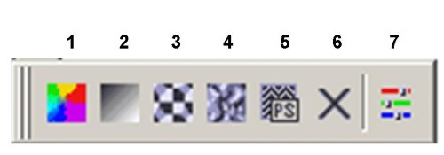
Рис. 1. Вспомогательное меню инструмента Fill (Заливка):
1 — Fill Color Dialog (Диалог Однородная заливка), 2 — Fountain Fill Dialog (Диалог Градиентная заливка), 3 - Pattern Fill Dialog (Диалог Узорчатая заливка), 4 — Texture Fill Dialog (Диалог Текстурная заливка), 5 - PostScript Fill Dialog (Диалог Заливка текстурами на языке PostScript), 6 — No Fill (Удалить заливку с объекта), 7 — Color Docker Window (Закрепленное окно «Цвет»)

Замечание 1. Перед заливкой объект необходимо выделить, в противном случае произойдет смена установок по умолчанию.
Замечание 2. Закрепленные окна выполняют большинство функций диалоговых окон. Однако они не исчезают после выполнения команды.

Однородные заливки
Задание 2. Создать цвет в системе цветов RGB с использованием полей ввода и залить им объект.
=> Открыть вспомогательное меню инструмента Fill (Заливка).
=> Щелкнуть на пиктограмме 1 этого меню (см. рис. 1). Откроется окно Uniform Fill (Однородная заливка) (рис. 2).

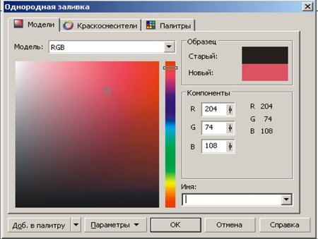

Рис. 2. Окно Uniform Fill (Однородная заливка)
=> Щелкнуть на вкладке Models (Модели).
=> Выбрать пункт RGB из раскрывающегося списка Model (Модель).
=> Задать процентное содержание основных цветов в полях ввода R, G и В (меняя эти параметры, вы можете получить практически любой цвет).
В поле просмотра New (Новый) (см. рис. 2) появится результирующий цвет. Если заданный цвет невозможно воспроизвести при печати, то поле New (Новый) разделится на две части: в правом прямоугольнике отобразится выбранный цвет, а в левом квадрате — ближайший аналог, который будет напечатан. Если вы согласны принять предложенную замену, то надо:
=> Щелкнуть на квадрате-цветовом поле предлагаемого аналога.
=> Щелкнуть на кнопке ОК. Выделенный объект закрасится сформированным вами цветом.
Для выбора цвета можно воспользоваться квадратным цветовым полем и вертикальной цветовой линейкой. Кроме того, для создания цвета используется система координат, на осях которой представлены цвета Red, Green и Blue.
Задание 3. Создать цвет в системе цветов RGB с использованием системы координат и залить им объект.
=> Открыть вспомогательное меню инструмента Fill (Заливка).
=> Щелкнуть на пиктограмме 1 этого меню (см. рис. 1). Откроется окно Uniform Fill (Однородная заливка) (см. рис. 2).
=> Щелкнуть на кнопке Options (Параметры). Откроется меню.
=> Выполнить команду Color Viewers (Просмотр цвета). Откроется меню.
=> Выполнить команду RGB - 3D Additive (RGB - 3D дополнение) этого меню.
В окне Uniform Fill (Однородная заливка) появится система координат (рис. 3), каждая ось которой соответствует одному из базовых цветов — красному, зеленому и синему.
=> Переместить маленький прямоугольник вдоль некоторой оси для изменения процентного содержания соответствующего базового цвета.
=> Щелкнуть на кнопке ОК. Выделенный объект закрасится цветом, полученным с помощью цветовой системы координат.
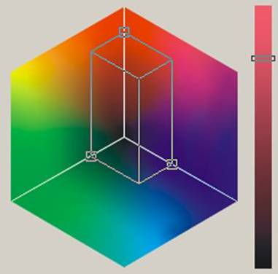

Рис. 3. Цветовая система координат для формирования собственного цвета в системе цветов RGB
Задание 4. Создать цвет в системе цветов CMYK с использованием полей ввода и залить им объект.
=> Открыть вспомогательное меню инструмента Fill (Заливка).
=> Щелкнуть на пиктограмме 1 этого меню (см. рис. 1). Откроется окно Uniform Fill (Однородная заливка).
=> Щелкнуть на вкладке Models (Модели).
=> Выбрать пункт CMYK из раскрывающегося списка Model (Модель).
=> Задать процентное содержание основных цветов в полях ввода С, М, Y и К (меняя эти параметры, вы можете получить практически любой цвет). В поле просмотра New (Новый) появится результирующий цвет.
=> Щелкнуть на кнопке ОК.
Выделенный объект закрасится новым цветом, сформированным в модели CMYK.
Задание 5. Создать цвет в системе цветов CMYK с использованием системы координат и залить им объект.
=> Открыть вспомогательное меню инструмента Fill (Заливка).
=> Щелкнуть на пиктограмме 1 этого меню (см. рис. 1). Откроется окно Uniform Fill (Однородная заливка).
=> Щелкнуть на кнопке Options (Параметры). Откроется меню.
=> Выполнить команду Color Viewers (Просмотр цвета). Откроется меню.
=> Выполнить команду CMYK - 3D Sub tractive (CMYK -3D вычитание).
В окне Uniform Fill (Однородная заливка) появится система координат, каждая ось которой соответствует одному из базовых цветов — голубому, пурпурному и желтому. Полоса рядом с системой координат указывает на содержание черного цвета в заливке.
=> Переместить маленький прямоугольник вдоль некоторой оси для изменения процентного содержания соответствующего базового цвета.
=> Щелкнуть на кнопке ОК.
Выделенный объект закрасится цветом, полученным с помощью цветовой системы координат.
Задание 6. Создать цвет в системе цветов HSB и залить им объект.
=> Открыть вспомогательное меню инструмента Fill (Заливка).
=> Щелкнуть на пиктограмме 1 этого меню (см. рис. 1). Откроется окно Uniform Fill (Однородная заливка).
=> Щелкнуть на вкладке Models (Модели).
=> Выбрать пункт HSB из раскрывающегося списка Model (Модель).
=> Задать значения базовых составляющих Н (Тон), S (Насыщенность) и В (Яркость).
В поле просмотра New (Новый) (см. рис. 2) появится результирующий цвет.
=> Щелкнуть на кнопке ОК.
Выделенный объект закрасится новым цветом, сформированным в системе HSB.
Задание 7. Создать собственную палитру (набор) цветов.
Возможность создания собственной палитры — важное средство для компьютерных художников, работающих с собственными цветами.
=> Выполнить команду Tools|Palette Editor (Интсрументы|Редактор палитр).
Откроется окно Palette Editor (Редактор палитр).
=> Щелкнуть на кнопке New Palette (Создать палитру). Откроется окно New Palette (Создать палитру).
=> Ввести название палитры в поле Имя файла, например «ту», расширение cpl CorelDRAW задаст автоматически.
=> Щелкнуть на кнопке Сохранить.
По умолчанию CorelDRAW будет сохранять файл с новой палитрой в папке Corel|Graphicsll|User Custom Data|Palettes. Добавим собственные неповторимые цвета в эту палитру.
=> Щелкнуть на кнопке Add Color (Добавить цвет). Откроется окно Select Color (Выбрать цвет), очень похожее на окно Uniform Fill (Однородная заливка).
=> Создать цвет.
=> Щелкнуть на кнопке Add to Palette (Добавить в палитру).
=> Щелкнуть на кнопке Close (Закрыть).
Новый цвет займет первую позицию в палитре в окне Palette Editor (Редактор палитр).
Аналогично можно добавить в палитру и другие цвета.
Созданная вами палитра не является новым изобретением, это всего лишь некоторый набор цветов для работы с рисунками.
Задание 8. Закрасить объект цветом из палитры, созданной пользователем.
=> Открыть окно Uniform Fill (Однородная заливка).
=> Щелкнуть на вкладке Palletes (Палитры).
=> Выбрать название собственной палитры в раскрывающемся списке Palette (Палитра).
=> Выбрать цвет из палитры.
=> Щелкнуть на кнопке ОК.
Выделенный объект закрасится цветом из вашей собственной палитры.
Созданная вами палитра может оказаться слишком бедной, поэтому можно воспользоваться стандартными промышленными палитрами: FOCOLTONE Colors, TRUMATCH Colors и др. Эти палитры содержат большое разнообразие цветовых оттенков.
Задание 9. Закрасить объект цветом промышленной палитры.

=> Открыть окно Uniform Fill (Однородная заливка) (см. рис. 2).
=> Щелкнуть на вкладке Palettes (Палитры).
=> Выбрать название палитры в раскрывающемся списке Palette (Палитра).
=> Выбрать цветовой диапазон путем перемещения прямоугольного маркера вдоль вертикальной цветовой полосы.
=> Выбрать цвет, щелкнув на соответствующем прямоугольнике в палитре.
=> Щелкнуть на кнопке ОК.
Выделенный объект закрасится цветом из промышленной палитры.
Задание 10. Сменить палитру на экране или открыть дополнительные палитры.
=> Выполнить команду Window|Color Pallete|Color Palette Browser (Окно]Цветовая палитра|Просмотр цветовых палитр).
Откроется окно Color Palette Browser (Просмотр цветовых палитр), содержащее список палитр.
=> Отметить палитры, которые вы хотите видеть на экране.
=> Закрыть окно Color Palette Browser (Просмотр цветовых палитр). На экране появятся выбранные вами палитры.

Градиентные заливки
Задание 11. Создать двухцветную градиентную заливку и использовать ее для закраски объекта.
=> Открыть вспомогательное меню инструмента Fill (Заливка).
=> Щелкнуть на пиктограмме 2 этого меню (см. рис. 1). Откроется окно Fountain Fill (Градиентная заливка) (рис. 4).
=> Выбрать тип заливки в списке Туре (Тип).
=> Выбрать начальный и конечный цвета перехода с помощью кнопок From (От) и То (К).
=> Задать способ перехода по цветовому колесу.
=> Указать количество цветовых полос в заливке, например 100.
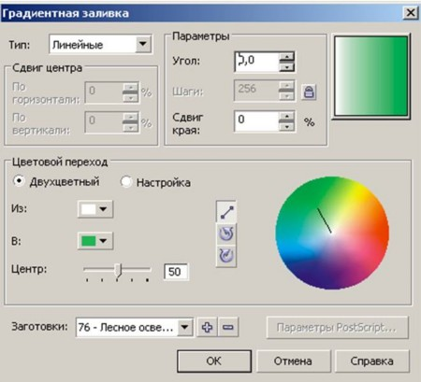
Рис. 4. Окно Fountain Fill (Градиентная заливка)

=> Щелкнуть на кнопке ОК.
=> Поэкспериментировать со значениями других полей окна Fountain Fill (Градиентная заливка).
Назначение полей окна Fountain Fill (Градиентная заливка):
¦ Туре (Тип) — список, содержащий типы градиентных заливок.
¦ Center Offset (Смещение центра) — поле, определяющее координаты точки, вокруг которой выполняются радиальная, коническая заливки и заливка по квадрату.
¦ From (От), То (К) — кнопки, с помощью которых открывается палитра для выбора начального и конечного цветов перехода.
— пиктограммы, задающие способ перехода
по цветовому колесу. Прямой переход выполняется по кратчайшему расстоянию между заданными цветами, а радужный — по периметру цветового колеса.
Для двухцветного перехода (Two Color) задаются два исходных цвета. Произвольный переход (Custom) позволяет устанавливать несколько промежуточных цветов в заливке.

¦ Angle (Угол) — поле, определяющее угол наклона цветовых полос для градиентной заливки, за исключением радиальной.
¦ Steps (Шагов) — поле, в котором задается количество цветовых полос в градиентной заливке.
Задание 12. Создать многоцветную градиентную заливку и использовать ее для закраски объекта.
=> Открыть вспомогательное меню инструмента Fill (Заливка).
=> Щелкнуть на пиктограмме 2 этого меню (см. рис. 1). Откроется окно Fountain Fill (Градиентная заливка) (см. рис. 4).
=> Щелкнуть на кнопке Custom (Настраиваемый).
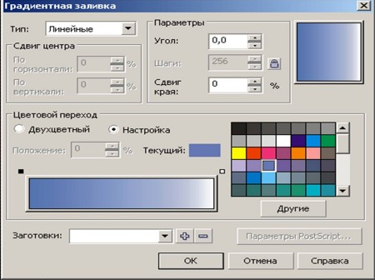

Рис. 5. Окно Fountain Fill (Градиентная заливка) для создания заливки, содержащей несколько цветовых переходов
Теперь окно Fountain Fill (Градиентная заливка) будет выглядеть так, как показано на рис. 5. Обратите внимание на маленький черный квадрат в левом углу прямоугольной панели. Этот квадрат является активным, ему можно присвоить цвет.
=> Щелкнуть на красном цвете палитры. Левый край прямоугольной панели станет красным.
=> Дважды щелкнуть в любом месте прямоугольной панели.
Над панелью появится черный треугольник, которому можно присвоить цвет (рис. 6).
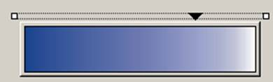
Рис. 6. Вид панели окна Fountain Fill (Градиентная заливка)
перед добавлением нового цвета
=> Щелкнуть на зеленом цвете палитры. Перед вами еще один цветовой переход. Для получения серии цветовых переходов необходимо создать несколько треугольников. Черный треугольник является активным, и только ему присваивается цвет.
=> Добавить еще несколько цветовых переходов в заливку.
=> Щелкнуть на ОК.
Замечание. Изменение процентного соотношения цветов в цветовом переходе достигается в результате перемещения черных треугольников вдоль прямоугольной панели.

Упражнения и проекты
для самостоятельной работы
Упражнение 1
Изобразить ручку, используя градиентную заливку для создания эффекта объема (рис. 7).
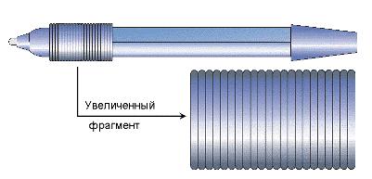

Рис. 7. Изображение ручки, полученное с использованием градиентной заливки

Упражнение 2

Нарисовать колесо обозрения, используя градиентную заливку для создания эффекта объема (рис. 8).

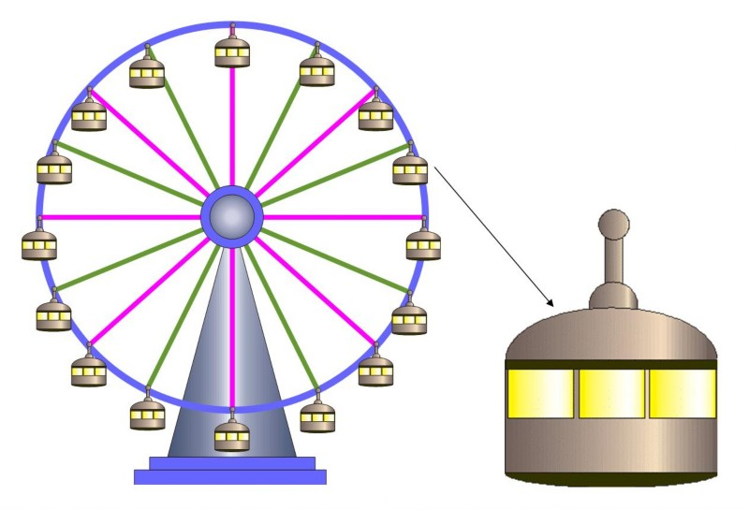

Рис. 8 Изображение колеса обозрения, полученное с использованием градиентной заливки
Проект 1
Создать иллюстрацию «Закат солнца» (рис. 9).
Элементы рисунка будем создавать в следующем порядке:
1) небо;
2) вода;
3) солнце;
4) отражение солнца в воде.
=> Выбрать альбомную ориентацию рабочего листа.
=> Создать прямоугольники для воды и неба (закрасить можно только замкнутый контур!).
=> Выделить верхний прямоугольник (небо) и закрасить его градиентной заливкой:
красный горизонт
переход к оранжевому
светло-желтый
постепенный переход в темноту
ночное небо.
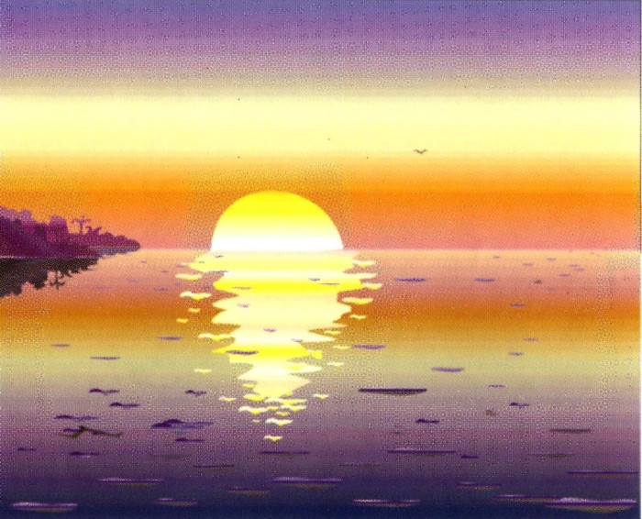

Рис. 9. Иллюстрация, созданная с использованием градиентной заливки

Выделить нижний прямоугольник (воду) и закрасить его градиентной заливкой:
темная вода
не очень темная вода
светлая полоса
глубокий красный
горизонт.
Теперь воду и небо разделяет черная линия. Ее необходимо удалить.
=> Удалить контур у обоих прямоугольников.
=> Нарисовать контур заходящего солнца: создать эллипс и отредактировать его инструментом Shape (Фигура). => Закрасить солнце, используя градиентную радиальную двухцветную заливку.
=> Нарисовать островок (эллипс).
=> Нарисовать пальму инструментом Freehand (Кривая). Чтобы изобразить птиц, достаточно перетащить их из библиотеки символов.

=> Выполнить команду Text|lnsert Character (Текст| Вставить символ). Откроется окно.
=> Выбрать библиотеку символов с изображением животных.
=> Перетащить понравившихся вам птиц и зверей на иллюстрацию.
Таким образом, у вас должно получиться изображение, похожее на рис. 9, только без отражения солнца в воде.
=> Сохранить рисунок. Для того чтобы нарисовать отражение солнца в воде, необходимо рассмотреть тему «Кривые», поэтому вернемся к нашему рисунку немного позднее.

Проект 2
Создать иллюстрацию «Машина» (рис. 10), используя градиентные заливки с различными углами поворота цветовых полос.
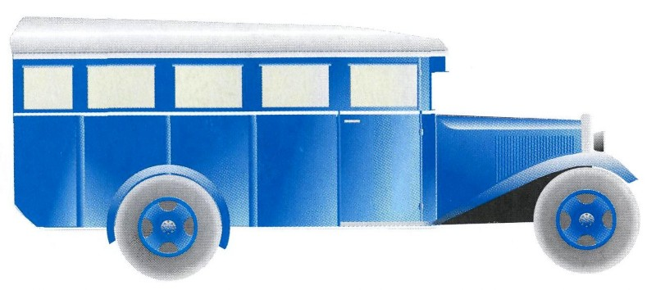
Рис. 10. Иллюстрация «Машина»

Проект 3
Создать иллюстрацию «Ракеты», используя различные градиентные заливки (рис. 11).

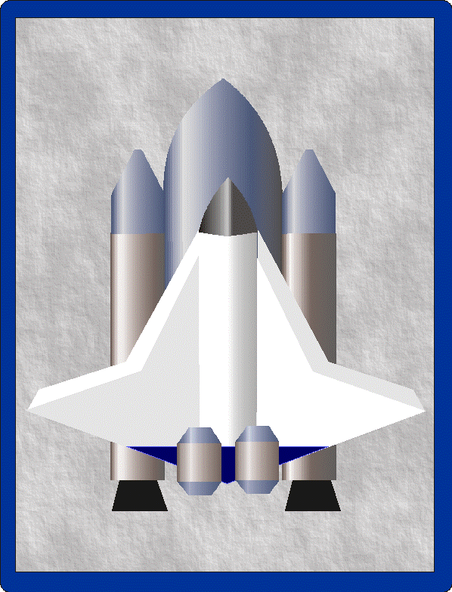

Рис. 11. Иллюстрация «Ракеты»

Проект 4
Девять планет, вращающихся по собственным орбитам вокруг Солнца, образуют Солнечную систему. Изобразить Солнечную систему, учитывая размеры планет и расстояния от них до Солнца. Для каждой планеты и ее орбиты выбрать подходящую закраску.

Использованные источники:
1.Залогова Л.А. Компьютерная графика. Учебное пособие. Москва: Бином, 2006г
2.Залогова Л.А. Компьютерная графика. Практикум. Москва: Бином, 2006г

